附件2：

**网上缴费操作指南**

1. 在手机中打开网址：<http://cwxt.cfxy.cn/xysf/>



输入用户名和密码，点击登录按钮，用户名为：学号，密码为：身份证号后六位，如身份证号中存在x字母，则x为大写。

打开缴费系统点击“学费缴费”按钮

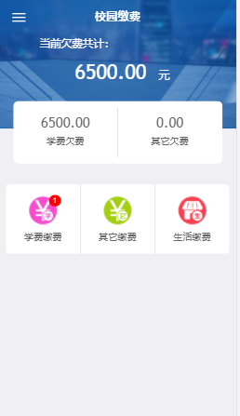

如需要修改金额，请点击【改】字按钮，修改金额完成后，点击右下角缴字按钮，进行缴费

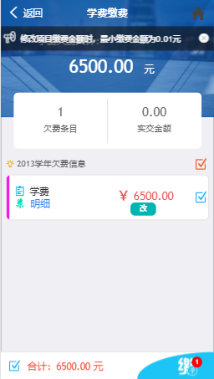

选择支付通道

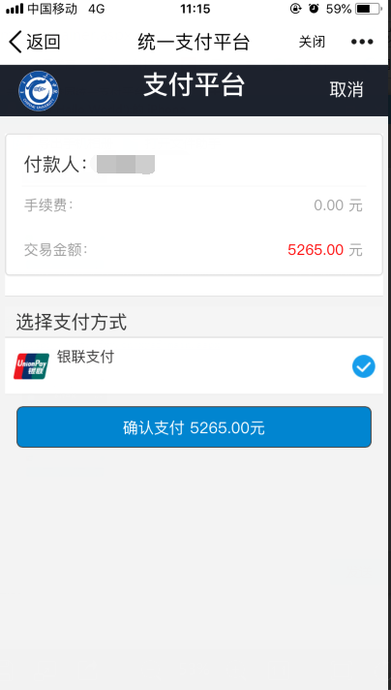

选择银联支付，跳转至如下界面：

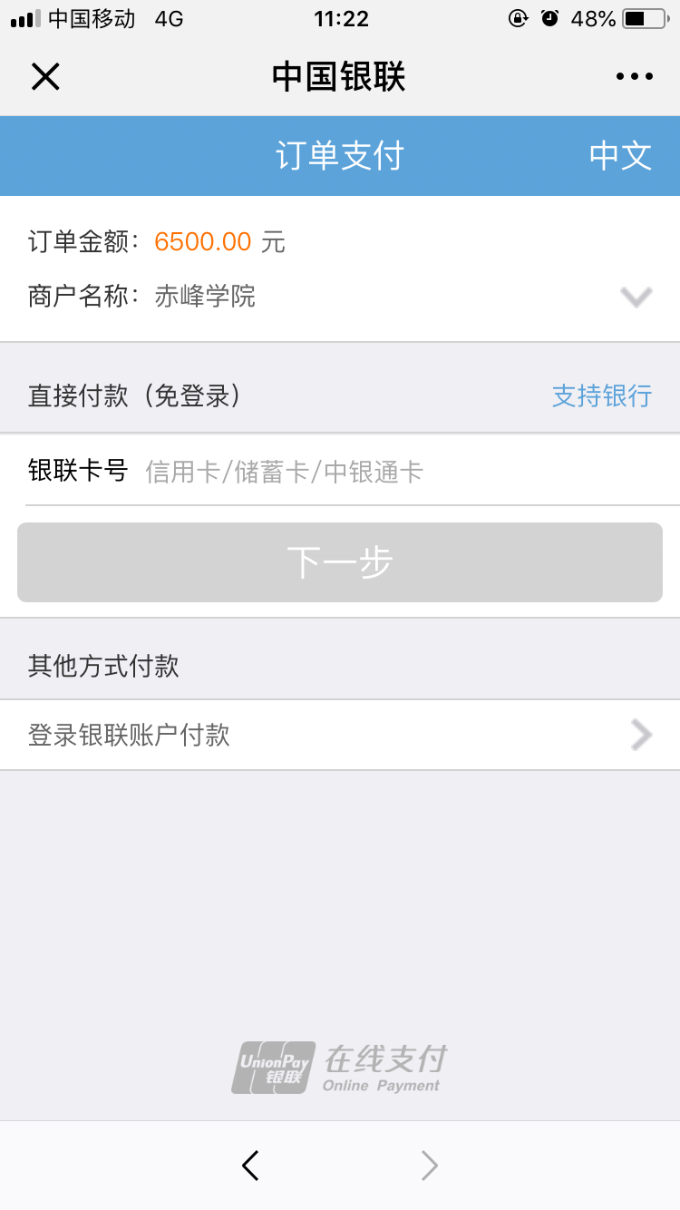

确定商户名称为赤峰学院后，输入卡号即可完成支付。